- Режим занятий обучающихся по дополнительным общеобразовательным (общеразвивающим) программ

2.1.Образовательная деятельность в Учреждении осуществляется в течение всего календарного года, включая каникулярное время.
2.2. Начало учебного года – 1 сентября

2.3. Око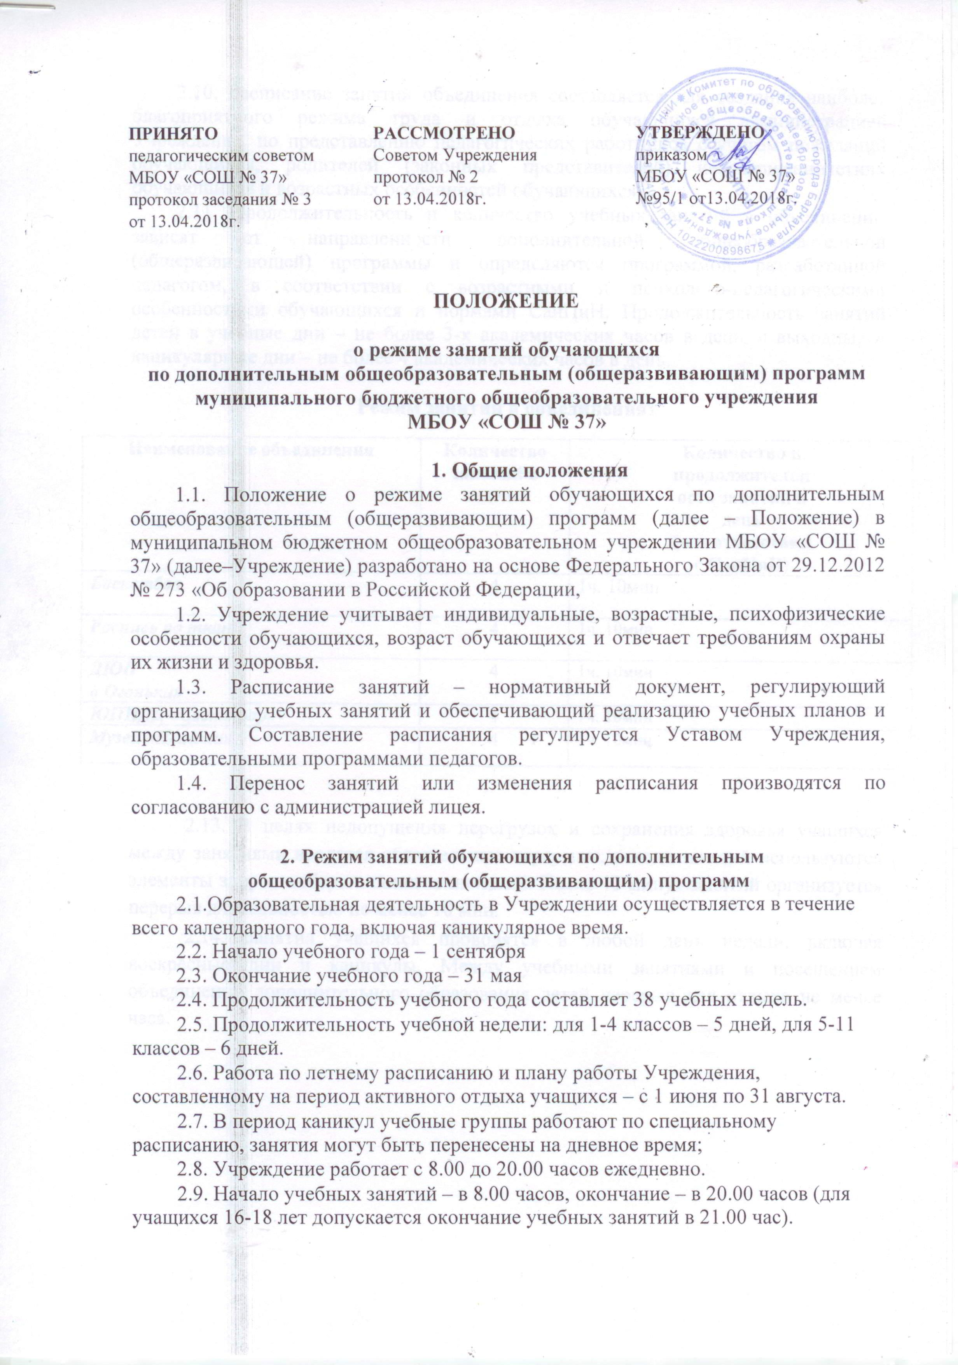

2.10. Расписание занятий объединения составляется для создания наиболее благоприятного режима труда и отдыха обучающихся администрацией Учреждения, по представлению педагогических работников с учетом пожеланий обучающихся, родителей (законных представителей) несовершеннолетних обучающихся и возрастных особенностей обучающихся.

2.11. Продолжительность и количество учебных занятий в объединении

зависят от направленности дополнительной общеобразовательной (общеразвивающей) программы и определяются программой, разработанной педагогом, в соответствии с возрастными и психолого-педагогическими особенностями обучающихся и нормами СанПиН. Продолжительность занятий детей в учебные дни – не более 3-х академических часов в день, в выходные и каникулярные дни – не более 4 академических часов в день.

Режим занятий в объединениях
Наименование объединения | Количество занятий в неделю | Количество и  продолжительн  ость занятий в  день  (в соответствии  с СанПиН)
Баскетбол | 4 | 1ч. 10мин
Роспись по ткани | 4 | 1ч. 10мин
ДЮП  « Огоньки» | 4 | 1ч. 10мин
ЮППДД «Светофор» | 4 | 1ч. 10мин
Музей «Истоки» | 4 | 1ч. 10мин

2.13. В целях недопущения перегрузок и сохранения здоровья учащихся между занятиями вводятся обязательные перерывы, в ходе занятий используются элементы здоровьесберегающих технологий. После 40 минут занятий организуется перерыв длительностью не менее 10 мин.

2.14. Занятия учащихся проводятся в любой день недели, включая воскресные дни и каникулы. Между учебными занятиями и посещением объединений дополнительного образования детей перерыв для отдыха не менее часа.

